

НАЦИОНАЛЬНОЕ АНТИДОПИНГОВОЕ АГЕНТСТВО РЕСПУБЛИКИ УЗБЕКИСТАН

ИНФОРМАЦИОННОЕ ПИСЬМО

о проведении международной научно-практической конференции

«БОРЬБА ПРОТИВ ДОПИНГА: ДОСТИГНУТЫЕ РЕЗУЛЬТАТЫ, ЭТИЧЕСКИЕ, ПРАВОВЫЕ И МЕДИЦИНСКИЕ АСПЕКТЫ»

(6 ноября 2024 г., г. Ташкент)

ГЛУБОКОУВАЖАЕМЫЕ КОЛЛЕГИ!
Приглашаем Вас принять участие в проведении Научно-практической конференции на тему: «Борьба против допинга: достигнутые результаты, этические, правовые и медицинские аспекты», запланированной на 6 ноября 2024 года в г. Ташкенте
В рамках конференции планируется организовать различные дискуссии и презентации о прогрессе, достигнутом в борьбе с допингом в Узбекистане за последние годы, работе, которую необходимо провести, и других актуальных вопросах, связанных с допингом. Ожидается проведение широкого спектра тематических презентаций по вопросам правового регулирования борьбы с допингом, разработки национальных антидопинговых правил, совершенствования правовых норм, связанных с этой сферой, а также использования запрещенных веществ в спорте, как терапевтическое исключение.
Рабочие языки конференции: узбекский, русский, английский.
Основные темы конференции:
- Правовое регулирование борьбы с допингом
- Анализ опыта антидопингового законодательства зарубежных стран.
- Разработка предложений по регулированию отрасли в Республике Узбекистан
- Терапевтические исключения

Участники: специалисты в области спортивной юриспруденции, а также эксперты в области законодательства, антидопинговой службы, физической культуры и спорта.

ФОРМА КОНФЕРЕНЦИИ
- непосредственное участие (участие с докладом или участие);
- онлайн-участие (участие с докладом или дистанционное (участие через платформу ZOOM).

УСЛОВИЯ УЧАСТИЯ В КОНФЕРЕНЦИИ

Участие в конференции бесплатное. Проезд, проживание и питание оплачиваются участниками или командирующей организацией.

Выразившие желание принять участие в конференции, должны:
1. Направить заявку (Приложение 1) на участие в конференции на электронную почту оргкомитета info@uznda.uz до 1 октября 2024 года;
2. Просим подтвердить соответствие представленного доклада теме конференции.

Электронная форма программы конференции:
1. Будет размещено на официальном сайте Национального антидопингового агентства Республики Узбекистан не позднее 20 сентября 2024 года.
2. Сборник материалов конференции будет размещен на официальном сайте Национального антидопингового агентства Республики Узбекистан не позднее 1 декабря 2024 года.

Адрес оргкомитета: Национальное антидопинговое агентство Республики Узбекистан: Республика Узбекистан, г. Ташкент, Юнусабадский район, ул. А. Кадири, дом 2.
Телефоны для контактов: (+99895) 199-55-01;

Наши страницы в социальных сетях:

Telegram: Instagram: Facebook:
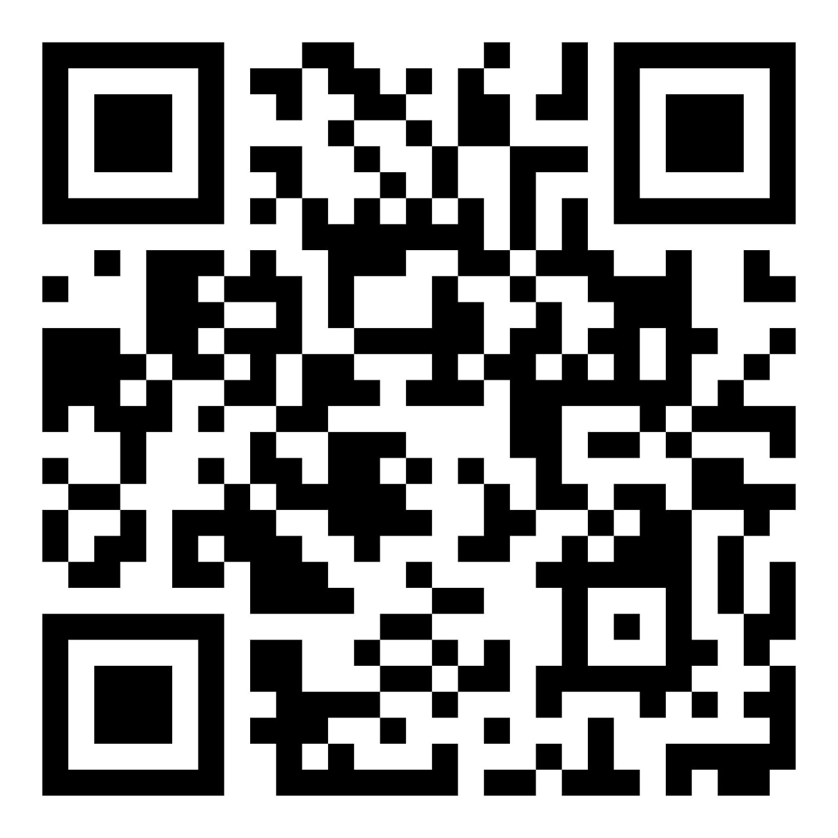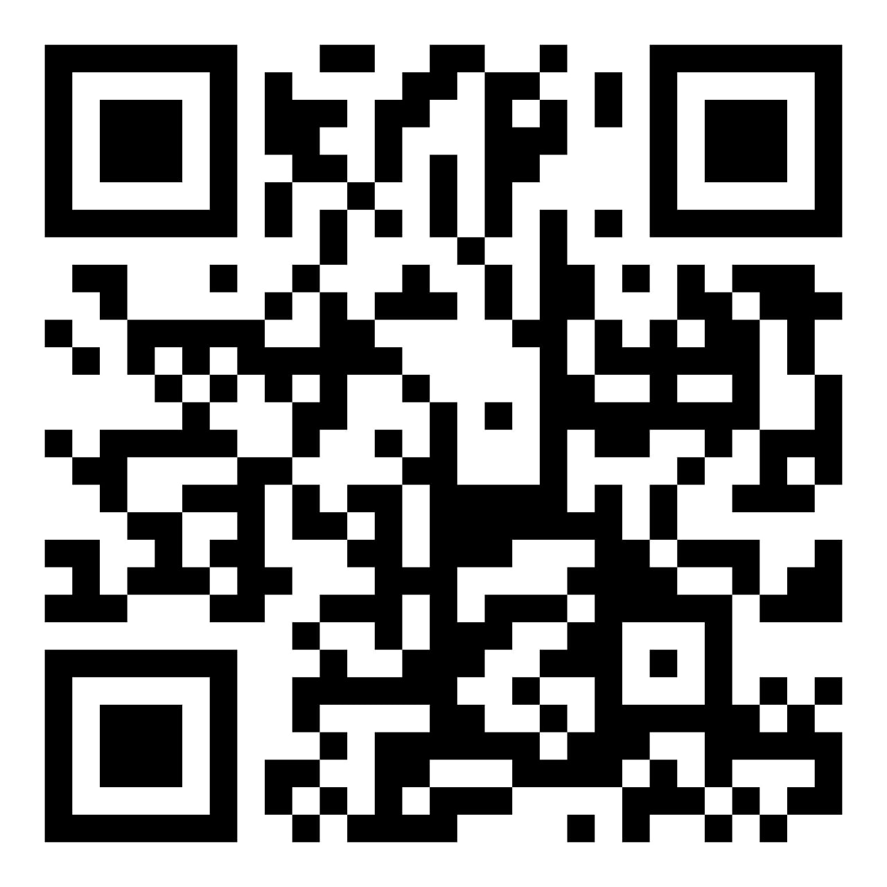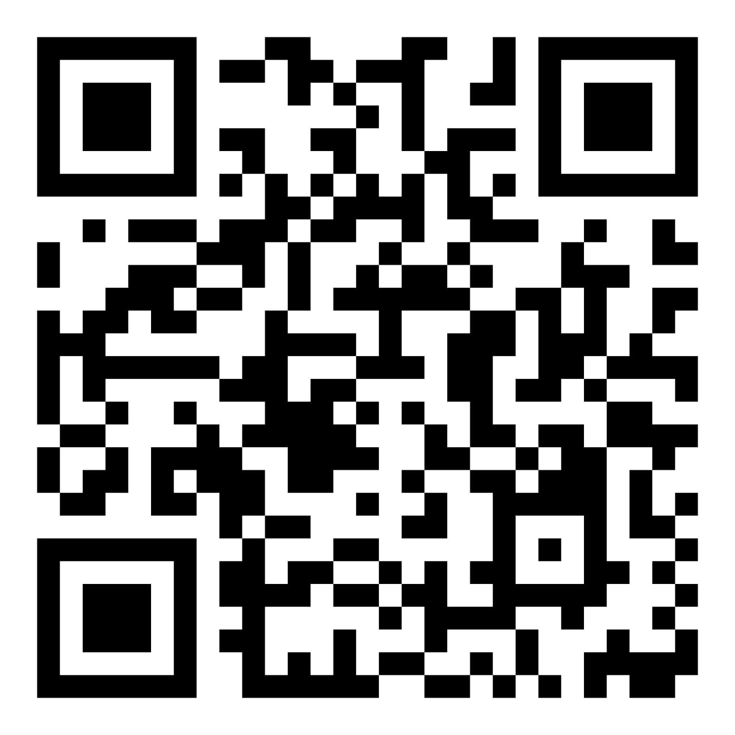

БУДЕМ РАДЫ ВАШЕМУ УЧАСТИЮ В РАБОТЕ НАШЕЙ КОНФЕРЕНЦИИ!

С уважением,
Организационный Комитет Конференции

Приложение 1

ЗАЯВЛЕНИЕ

«Борьба против допинга: достигнутые результаты, этические, правовые и медицинские аспекты»

Тематическое направление конференции
Название презентация
Информация об авторе:
Ф.И.О. автора
Научное звание
Ученая степень
Должность (с указанием кафедры и т.п. без сокращений)
Организация (полное наименование без сокращений)
Форма участия в конференции: с докладом/без доклада
Информация о соавторе (соавторах) (если применимо):
Ф.И.О. автора
Научное звание
Ученая степень
Должность (с указанием кафедры и т.п. без сокращений)
Организация (полное наименование без сокращений)
Форма участия в конференции: с докладом/без доклада
Контактная информация для связи
Телефон:
E-mail:

